МИНИСТЕРСТВО ЦИФРОВОГО РАЗВИТИЯ, СВЯЗИ И МАССОВЫХ КОММУНИКАЦИЙ РОССИЙСКОЙ ФЕДЕРАЦИИ
Ордена Трудового Красного Знамени федеральное государственное бюджетное образовательное учреждение высшего образования
«Московский технический университет связи и информатики»
Кафедра: «Математическая кибернетика и информационные технологии»
ЛАБОРАТОРНАЯ РАБОТА №7
по дисциплине «Прикладные информационные системы»
на тему: «Изучение основ JavaScript, создание простейших функций и использование базовых операторов. Работа с элементами DOM с помощью JavaScript.»

Выполнил:
студент группы БСТ2256
студенческий билет № 3БСТ22104
Арбузов А.О.
Принял:
преподаватель
Сергеев А.Е.
Москва 2026
СОДЕРЖАНИЕ
Цель работы 3
Ход работы 4
1. Изучение основ JavaScript, создание простейших функций и использование базовых операторов 4
2. Работа с элементами DOM с помощью JavaScript. 12
Вывод 19

Цель работы
Изучение основ языка JavaScript, освоение базовых операций работы с массивами и функциями, а также получение навыков взаимодействия с элементами DOM и реализации динамического поведения веб-страницы с использованием клиентских сценариев.

Ход работы
- Изучение основ JavaScript, создание простейших функций и использование базовых операторов
В рамках выполнения лабораторной работы проект, созданный ранее, был скопирован в новую директорию lab7. В приложении articles в каталоге static/articles/ была создана папка js, предназначенная для хранения JavaScript-файлов, после чего в ней создан файл helloworld.js.
Далее в шаблоне archive.html был подключён созданный JavaScript-файл. В отличие от устаревшего способа с использованием {{ STATIC_URL }}, в современной версии Django применён шаблонный тег {% static %}. Фрагмент шаблона archive.html:
<body class="archive">
. . .
<script src="{% static 'articles/js/helloworld.js' %}"></script>
</body>
После запуска сервера разработки была выполнена проверка загрузки JavaScript-файла через панель разработчика браузера на вкладке Network. В списке загруженных ресурсов присутствует файл helloworld.js (Рисунок 1.1).
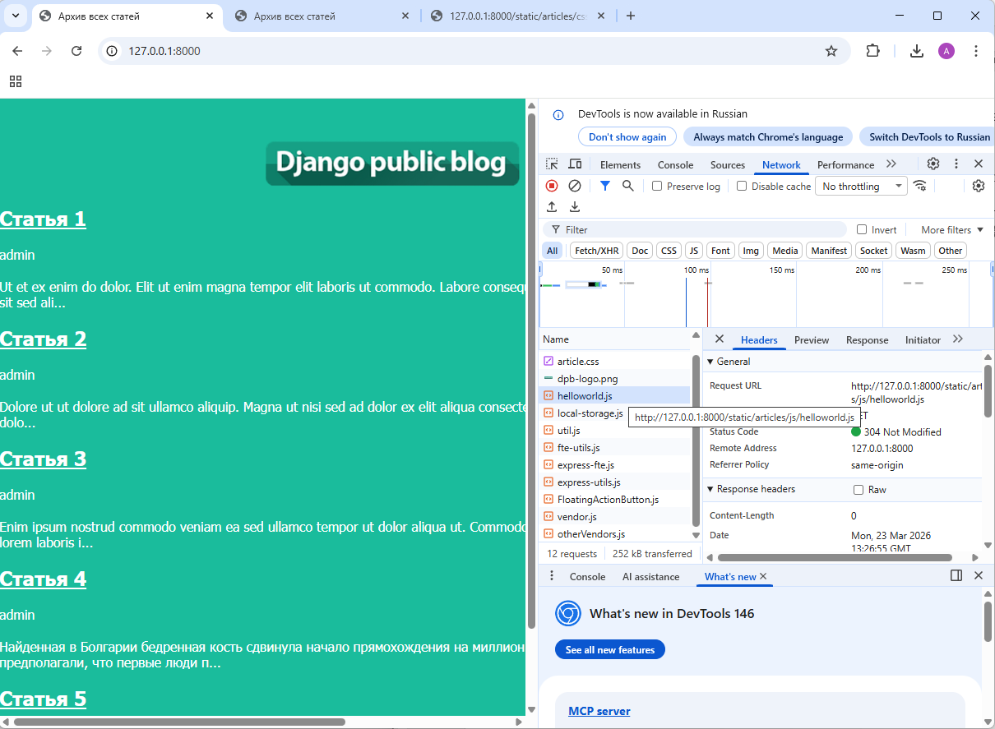
Рисунок 1.1 – Загрузка файла helloworld.js на главной странице
После успешного подключения файла helloworld.js было выполнено наполнение его исходным кодом. В файле создан массив groupmates, содержащий сведения о студентах: имя, учебную группу, возраст и список оценок. Структура данных сохранена по аналогии с первой лабораторной работой, однако в данном случае она представлена средствами языка JavaScript. Для объявления переменной использован оператор var, а элементы массива и объектов записаны в синтаксисе JavaScript с разделением инструкций точкой с запятой. Содержимое файла helloworld.js:
var groupmates = [
{
"name": "Элина",
"group": "БСТ2256",
"age": 24,
"marks": [5, 5, 5, 5, 5]
},
{
"name": "Алексей",
"group": "БСТ2256",
"age": 24,
"marks": [4, 4, 5, 4, 4]
},
{
"name": "Владислав",
"group": "БСТ2256",
"age": 24,
"marks": [3, 4, 3, 4, 3]
},
{
"name": "Дмитрий",
"group": "БСТ2255",
"age": 22,
"marks": [4, 5, 4, 4, 5]
},
{
"name": "Ольга",
"group": "БСТ2255",
"age": 23,
"marks": [3, 4, 4, 3, 4]
},
{
"name": "Иван",
"group": "БСТ2255",
"age": 21,
"marks": [5, 5, 4, 5, 5]
},
{
"name": "Мария",
"group": "БСТ2257",
"age": 25,
"marks": [4, 4, 4, 5, 4]
},
{
"name": "Никита",
"group": "БСТ2257",
"age": 26,
"marks": [3, 3, 4, 3, 3]
},
{
"name": "Светлана",
"group": "БСТ2257",
"age": 27,
"marks": [5, 5, 5, 5, 4]
}
];

console.log(groupmates);

Для проверки правильности работы сценария страница была обновлена, после чего в панели разработчика браузера на вкладке Console был просмотрен результат выполнения команды console.log(groupmates). В консоли отобразился массив объектов (Рисунок 1.2).
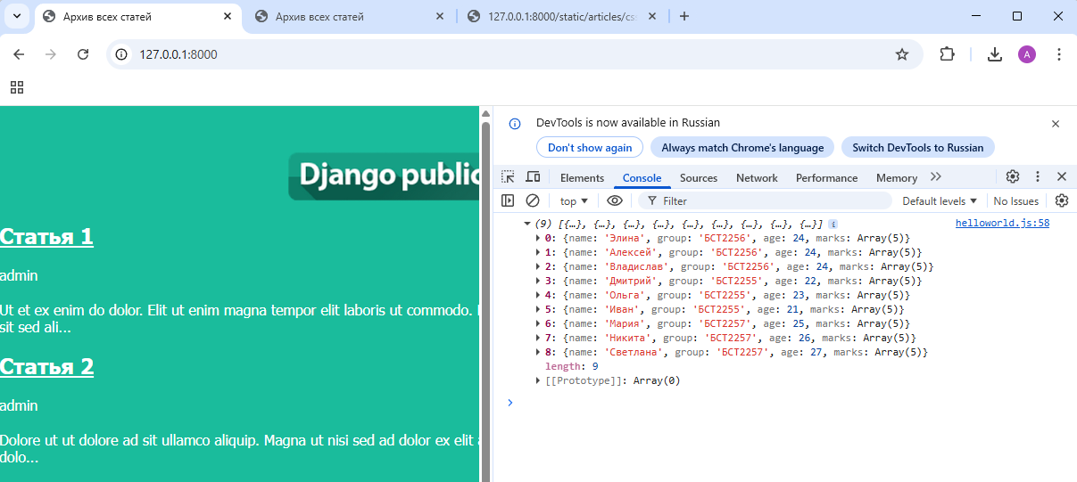
Рисунок 1.2 – Отображение массива groupmates
Для наглядного представления данных в файле helloworld.js были реализованы функции rpad и printStudents. Функция rpad предназначена для дополнения строки пробелами справа до заданной длины. Функция printStudents выводит заголовок таблицы и затем в цикле последовательно отображает сведения о каждом студенте из массива groupmates. Фрагмент кода, добавленный в файл helloworld.js:
var rpad = function(str, length) {
str = str.toString();
while (str.length < length)
str = str + ' ';
return str;
};

var printStudents = function(students){
console.log(
rpad("Имя студента", 15),
rpad("Группа", 10),
rpad("Возраст", 8),
rpad("Оценки", 20)
);

for (var i = 0; i < students.length; i++){
console.log(
rpad(students[i]['name'], 15),
rpad(students[i]['group'], 10),
rpad(students[i]['age'], 8),
rpad(students[i]['marks'], 20)
);
}

console.log('\n');
};

printStudents(groupmates);

После обновления страницы на вкладке Console был получен форматированный вывод списка студентов. В консоли отображаются заголовки столбцов и строки с данными каждого студента (Рисунок 1.3)
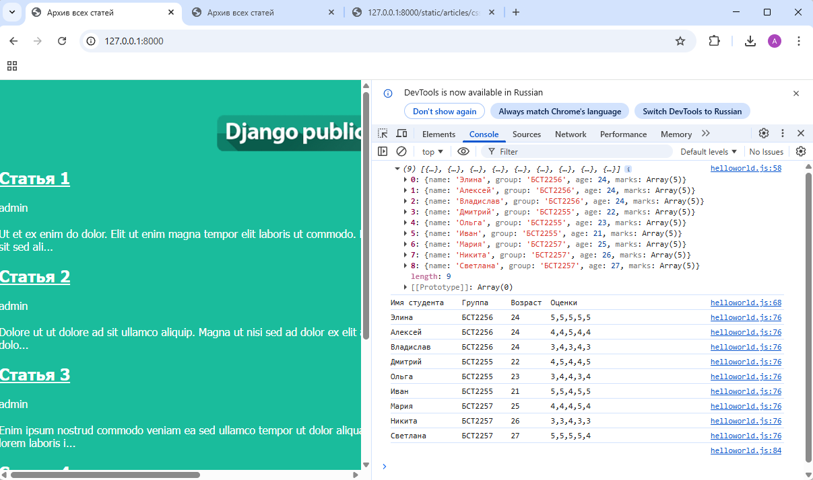
Рисунок 1.3 – Вывод списка студентов в виде таблицы
В файле helloworld.js была реализована функция selectStudentsByGroup, предназначенная для фильтрации массива студентов по номеру учебной группы. Функция принимает список студентов и название группы, после чего в цикле последовательно проверяет значение поля group у каждого элемента массива. Если группа совпадает с заданной, соответствующий объект добавляется в новый массив, который затем возвращается как результат работы функции. Фрагмент кода, добавленный в файл helloworld.js:
var selectStudentsByGroup = function(spisok, groupName) {
var resultList = [];

for (var j = 0; j < spisok.length; j++) {
if (spisok[j]['group'] == groupName) {
resultList.push(spisok[j]);
}
}

return resultList;
};

var bst2256Students = selectStudentsByGroup(groupmates, "БСТ2256");
printStudents(bst2256Students);
После обновления страницы на вкладке Console был получен результат работы функции фильтрации. Сначала в консоль выводится полный список студентов, после чего отдельно отображаются только те студенты, которые относятся к группе БСТ2256 (Рисунок 1.4).
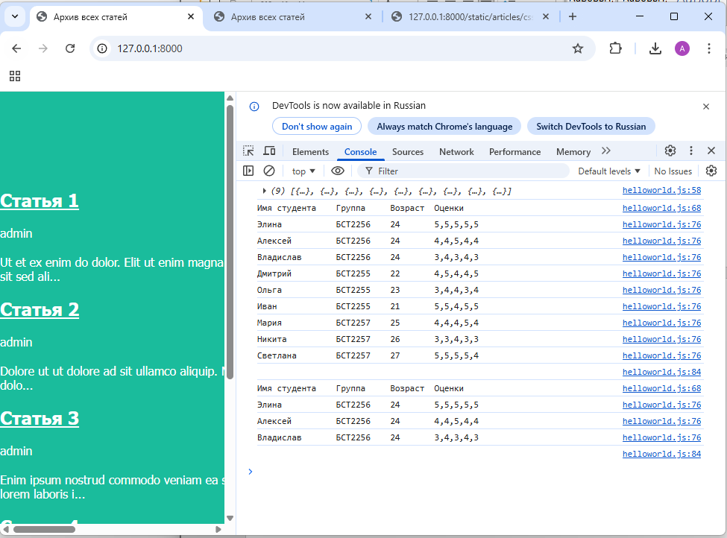
Рисунок 4 – Результат фильтрации студентов по группе БСТ2256

- Работа с элементами DOM с помощью JavaScript.
В шаблоне archive.html была выполнена доработка разметки страницы со списком статей для последующей работы с DOM. Для каждого поста добавлен общий контейнер с классом one-post, который используется для объединения всех элементов записи в один логический блок. Внутри каждого блока статьи была добавлена кнопка с классом fold-button и текстом «свернуть». Данная кнопка предназначена для управления отображением информации о записи. Фрагмент кода, добавленный в файл archive.html:
<div class="one-post">
. . .
<p><button class="fold-button">Свернуть</button></p>
</div>
После обновления страницы было проверено отображение кнопок управления для каждой статьи. У каждой записи появилась кнопка «свернуть» (Рисунок 2.1).
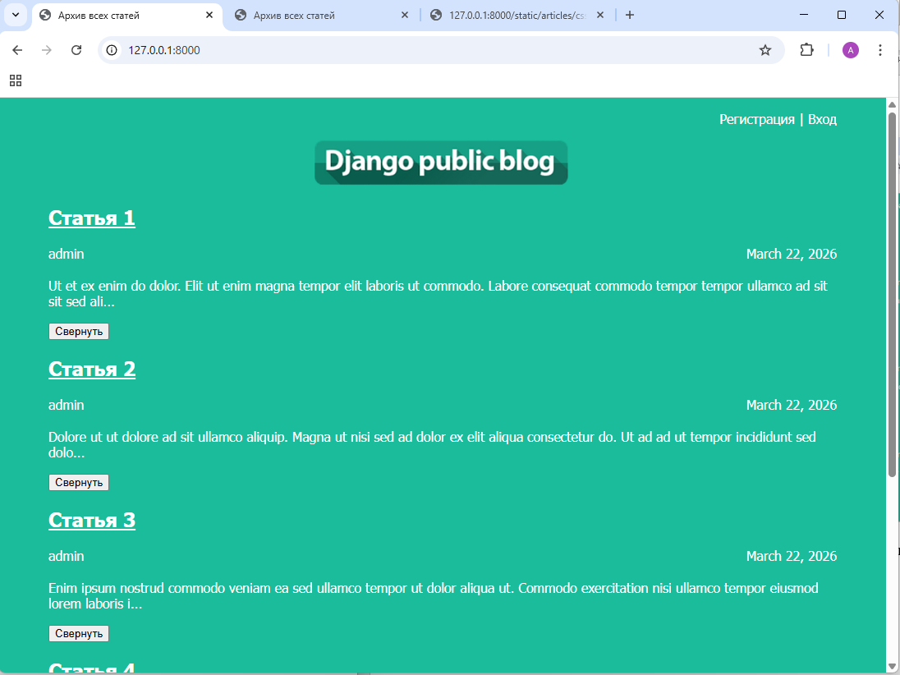
Рисунок 2.1 – Отображение кнопок «Свернуть» на главной странице
В приложении articles в каталоге static/articles/js/ был создан файл fold-post.js, предназначенный для обработки нажатий на кнопки сворачивания постов. В файле реализован поиск всех элементов с классом fold-button с помощью метода document.getElementsByClassName(). Далее в цикле каждому найденному элементу был назначен обработчик события click через метод addEventListener(). Содержимое файла fold-post.js:
var foldBtns = document.getElementsByClassName("fold-button");

for (var i = 0; i < foldBtns.length; i++){
foldBtns[i].addEventListener("click", function(event) {
console.log("click по кнопке:", event.target);
});
}
После этого файл fold-post.js был подключён к шаблону archive.html как отдельный JavaScript-ресурс. Подключение выполнено после файла helloworld.js. Фрагмент шаблона archive.html:
<body class="archive">
. . .
<script src="{% static 'articles/js/helloworld.js' %}"></script>
<script src="{% static 'articles/js/fold-post.js' %}"></script>
</body>
После обновления страницы и нажатия на кнопку «свернуть» во вкладке Console выводится сообщение с указанием элемента, по которому был выполнен клик (Рисунок 2.2).
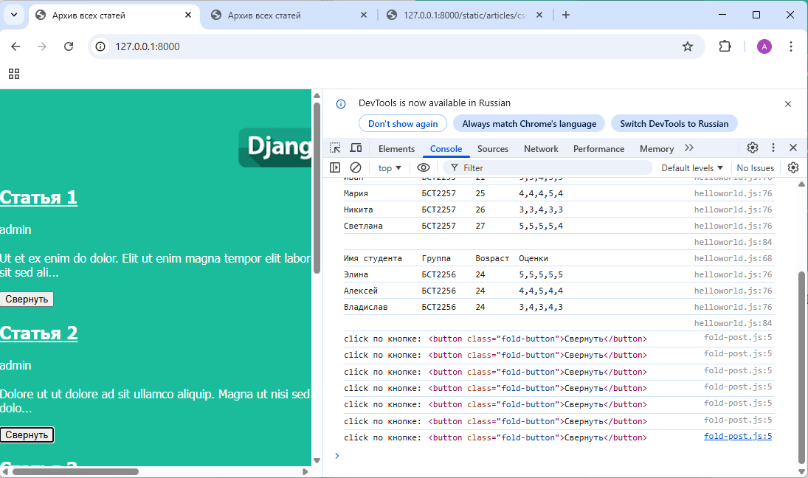
Рисунок 2.2 – Вывод сообщений в консоли при нажатии кнопки «Свернуть»
В рамках выполнения лабораторной работы была реализована функциональность сворачивания и разворачивания информации о постах с использованием JavaScript и CSS. Для каждого поста в шаблоне archive.html добавлен контейнер с классом one-post, внутри которого размещены заголовок статьи и кнопка управления. Кнопка расположена справа от заголовка с использованием flex-разметки. Для изменения состояния поста применяется класс folded, который добавляется или удаляется у родительского блока. Фрагмент файла archive.html:
<div class="archive">
{% for post in posts %}
<div class="one-post">
<div class="post-head">
<h2 class="post-title"><a href="/article/{{ post.id }}/">{{ post.title }}</a></h2>
<button class="fold-button">свернуть</button>
</div>
<div class="article-info">
<div class="article-author">{{ post.author.username }}</div>
<div class="article-created-date">{{ post.created_date }}</div>
</div>
<p class="article-text">{{ post.get_excerpt }}</p>
</div>
{% endfor %}
</div>
В ходе выполнения задания была рассмотрена базовая реализация обработчика событий, при которой скрытие элементов поста выполняется напрямую через изменение свойства style.display у каждого элемента DOM. После этого в соответствии с заданием лабораторной работы была реализована более компактная и удобная версия обработчика. В итоговом варианте JavaScript-код только изменяет класс родительского блока поста и текст кнопки, а скрытие и отображение элементов выполняется средствами CSS.
В файле fold-post.js реализован сокращённый обработчик события click для кнопок сворачивания. При нажатии определяется родительский блок поста с классом one-post, после чего у него добавляется или удаляется класс folded. Одновременно изменяется текст кнопки: со значения «свернуть» на «развернуть» и обратно. В отличие от более громоздкого варианта с прямым изменением style.display у каждого элемента, итоговое решение использует classList и CSS-классы, что делает код компактнее и нагляднее. Cодержимое файла fold-post.js:
var foldBtns = document.getElementsByClassName("fold-button");

for (var i = 0; i < foldBtns.length; i++) {
foldBtns[i].addEventListener("click", function(e) {
var postBlock = e.target.closest(".one-post");

if (postBlock.classList.contains("folded")) {
postBlock.classList.remove("folded");
e.target.innerHTML = "свернуть";
} else {
postBlock.classList.add("folded");
e.target.innerHTML = "развернуть";
}
});
}
В файле article.css были добавлены стили для управления отображением элементов поста и оформления кнопки. При добавлении класса folded к контейнеру поста скрываются элементы с информацией об авторе, дате создания и текстом статьи. Также реализовано расположение кнопки справа от заголовка и её оформление в едином стиле со ссылками. Фрагмент добавленных стилей файла article.css:
.one-post {
margin-bottom: 30px;
}

.post-head {
display: flex;
justify-content: space-between;
align-items: center;
}

.post-title {
margin: 0;
}

.fold-button {
background: none;
border: none;
color: #ffffff;
text-decoration: underline;
font-family: Tahoma, Arial, sans-serif;
font-size: 16px;
font-weight: bold;
cursor: pointer;
padding: 0;
}

.fold-button:hover {
text-decoration: underline;
}

.one-post.folded .article-author {
display: none;
}

.one-post.folded .article-created-date {
display: none;
}

.one-post.folded .article-text {
display: none;
}
После обновления страницы было проверено поведение интерфейса: при нажатии на кнопку «свернуть» скрываются данные о посте, а текст кнопки изменяется на «развернуть». При повторном нажатии элементы снова отображаются (Рисунок 2.3).
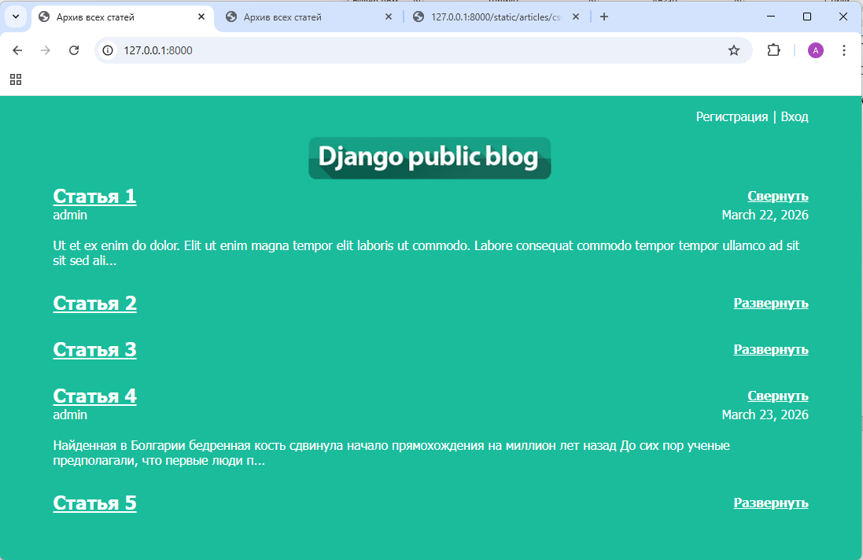
Рисунок 2.3 – Сворачивание и разворачивание информации на главной странице

Вывод
В ходе выполнения лабораторной работы были изучены основы языка JavaScript и реализована работа с массивами и пользовательскими функциями. Были освоены операции вывода данных в консоль, форматирования строк и фильтрации элементов массива по заданному условию.
В процессе работы изучены базовые принципы взаимодействия с DOM, включая поиск элементов, обработку событий и изменение структуры страницы с помощью JavaScript. Реализована функциональность сворачивания и разворачивания информации о постах.
Для упрощения и повышения наглядности кода была применена реализация через CSS-классы в соответствии с заданием, при которой JavaScript изменяет только состояние элементов, а их отображение управляется стилями. Объём кода сокращён и сделан более читаемым.
Таким образом, цель лабораторной работы была достигнута, а поставленные задачи выполнены.

